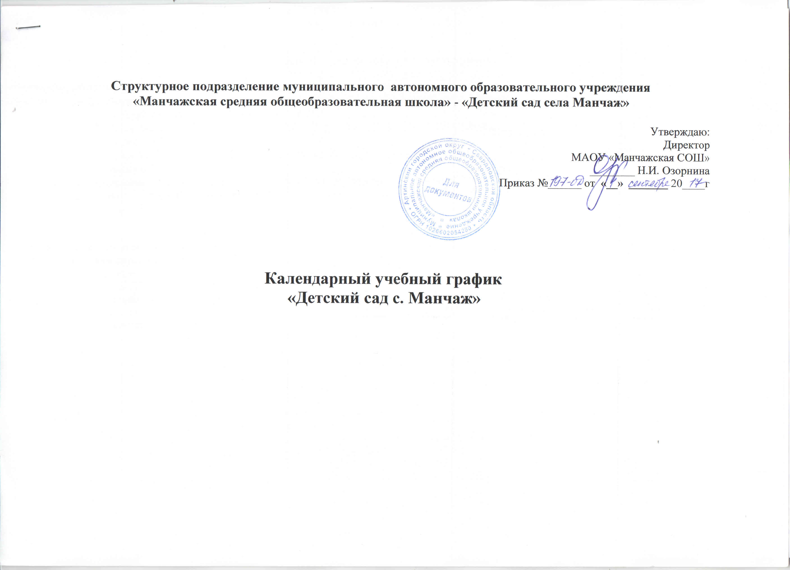

Структурное подразделение муниципального автономного образовательного учреждения
«Манчажская средняя общеобразовательная школа» - «Детский сад села Манчаж»

Утверждаю:
Директор
МАОУ «Манчажская СОШ»
________ Н.И. Озорнина
Приказ №______ от «__» _______ 20____г

Календарный учебный график
«Детский сад с. Манчаж»
Календарный учебный график
«Детский сад с. Манчаж»

Пояснительная записка к учебному графику

Календарный учебный график является локальным нормативным документом, регламентирующим общие требования к организации образовательного процесса в учебном году в структурном подразделении «Детский сад с. Манчаж».
Календарный учебный график разработан в соответствии с:
- Федеральным Законом от 29 декабря 2012 года № 273 – ФЗ (ред.от 13.07.2015г) «Об образовании в Российской Федерации ( с изм. и доп., вст.в силу с 24.07.2015г)»;
- СанПиН 2.4.1.3049 – 13 «Санитарно – эпидемиологические требованиями к устройству, содержанию и организации режима работы в дошкольных организациях»;
- «Федеральными государственными требованиями к структуре основной общеобразовательной программы дошкольного образования», утвержденными приказом Министерства образования и науки Российской Федерации № 655 от 23.11.2009 г.
- Уставом МАОУ «Манчажская СОШ».

Календарный учебный график учитывает в полном объеме возрастные психофизические особенности воспитанников и отвечает требованиям охраны их жизни и здоровья.
Содержание календарного учебного графика включает в себя следующее:
- режим работы ДОУ;
- продолжительность учебного года;
- количество недель в учебном году;
- сроки проведения каникул, их начало и окончание;
- сроки проведения мониторинга достижения детьми планируемых результатов освоения основной общеобразовательной программы дошкольного образования;
- праздничные дни;
- работа ДОУ в летний период.
Проведение мониторинга достижения детьми планируемых результатов освоения основной общеобразовательной программы дошкольного образования предусматривает организацию первичного и итогового мониторинга. Обследование проводится в режиме работы ДОУ, без специально отведенного для него времени, посредством бесед, наблюдений, индивидуальной работы с детьми.
Календарный учебный график обсуждается и принимается педагогическим советом и утверждается директором ОУ до начала учебного года. Все изменения, вносимые ДОУ в календарный учебный график, утверждаются приказом директора ОУ по согласованию с учредителем и доводится до всех участников образовательного процесса.
МАОУ «Манчажская СОШ» в установленном законодательством Российской Федерации порядке несет ответственность за реализацию в полном объеме образовательных программ в соответствии с календарным учебным графиком.

Календарный учебный график
структурного подразделения МАОУ «Манчажская СОШ» - «Детский сад села Манчаж»

Содержание | Возрастные группы
Содержание | младшая | средняя | старшая | подготовительная
Количество возрастных групп | 1 группа | 1 группа | 1 группа | 1 группа
Начало учебного года | 01.09.2017 | 01.09.2017 | 01.09.2017 | 01.09.2017
Адаптационный период | 01.09.2017-30.09.2017 | нет | нет | нет
Окончание учебного года | 31.05.2018 | 31.05.2018 | 31.05.2018 | 31.05.2018
Режим работы | с 7.30 до 18.00 | с 7.30 до 18.00 | с 7.30 до 18.00 | с 7.30 до 18.00
График каникул:
осенние | нет | нет | нет | нет
зимние | 31.12.2017-09.01.2018 | 31.12.2017-09.01.2018 | 31.12.2017-09.01.2018 | 31.12.2017-09.01.2018
весенние | нет | нет | нет | нет
Летний период | 01.06.2018-31.08.2018 | 01.06.2018-31.08.2018 | 01.06.2018-31.08.2018 | 01.06.2018-31.08.2018
Продолжительность учебного года: | 32 недель | 32 недель | 32 недель | 32 недель
первое полугодие | 15 недель | 15 недель | 15 недель | 15 недель
второе полугодие | 17 недель | 17 недель | 17 недель | 17 недель
Продолжительность учебной недели | 5 дней | 5 дней | 5 дней | 5 дней
Обязательная часть программы | 85% | 85% | 85% | 85%
Часть программы, формируемая участниками образовательного процесса | 15% | 15% | 15% | 15%
Всего в неделю НОД | 10 | 10 | 13 | 14
максимальное количество НОД в течение дня | 1-ая пол. дня - 2; | 1-ая пол. дня - 2; | 1-ая пол .дня - 2 (3); 2-ая пол. дня -1 | 1-ая пол. дня - 2(3); 2-ая пол. дня -1
Объем НОД | 165 мин | 220 мин | 300 мин | 360 мин
Непосредственно образовательная деятельность | до 15 мин | до 20 мин | до 25 мин | до 30 мин
Продолжительность перерыва | 10 мин | 10 мин | 10 мин | 10 мин
Сроки проведения мониторинга достижения детьми планируемых результатов освоения общеобразовательной программы: вводная диагностика/итоговая диагностика | 26.09.2017-07.10.2017 (вводная диагностика) 17.04.2018-28.04.2018  (итоговая диагностика) | 26.09.2017-07.10.2017  (вводная диагностика) 17.04.2018-28.04.2018  (итоговая диагностика) | 26.09.2017-07.010.2017 (вводная диагностика) 17.04.2018-28.04.2018  (итоговая диагностика) | 26.09.2017-07.10.2017 (вводная диагностика) 17.04.2018-28.04.2018  (итоговая диагностика)
Праздники | «День пожилого человека»  «Дары осени»  «День Матери»  «Новый год»  «8 марта»  «23 февраля»  «День Победы» | «День пожилого человека»  «Дары осени»  «День Матери»  «Новый год»  «8 марта»  «23 февраля»  «День Победы» | «День пожилого человека»  «Дары осени»  «День Матери»  «Новый год»  «8 марта»  «23 февраля»  «День Победы» | «День пожилого человека»  «Дары осени»  «День Матери»  «Новый год»  «8 марта»  «23 февраля»  «День Победы»  «Выпускной вечер»

Календарный график в группах раннего возраста (1-3 года)
структурного подразделения МАОУ «Манчажская СОШ» - «Детский сад села Манчаж»

Содержание | Возрастные группы
Содержание | Группа раннего возраста №1 | Группа раннего возраста №2
Количество возрастных групп | 1 группа | 1 группа
Начало деятельности | 01.09.2017 | 01.09.2017
Адаптационный период | 01.09.2017-26.10.2017 | 01.09.2017-26.10.2017
Окончание деятельности | 31.05.2018 | 31.05.2018
Режим работы | с 7.30 до 18.00 | с 7.30 до 18.00
График каникул:
осенние | нет | нет
зимние | 31.12.2017-09.01.2018 | 31.12.2017-09.01.2018
весенние | нет | нет
летний период | 01.06.2018-31.08.2018 | 01.06.2018-31.08.2018
Продолжительность деятельности | 28 недель | 28 недель
первое полугодие | 11 недель | 11 недель
второе полугодие | 17 недель | 17 недель
Продолжительность недели | 5 дней | 5 дней
Всего в неделю видов деятельности | 10 | 10
Максимальное количество видов деятельности в течение дня | 1-ая пол. дня - 1;  2-ая пол. дня -1 | 1-ая пол. дня - 1;  2-ая пол. дня -1
Объем деятельности | 1 час 40 мин | 1 час 40 мин
Деятельность детей | до 10 мин | 1 час 40 мин
Продолжительность перерыва | 10 мин | 10 мин
Сроки проведения наблюдения за деятельностью детей | 17.04.2018-28.04.2018 (итоги наблюдения) | 26.09.2017-07.10.2017 (вводная диагностика)  17.04.2018-28.04.2018 (итоговая диагностика)
Праздники | «Новый год» | «Дары осени», «Новый год», «Мамин праздник», «Весна», «Лето»

